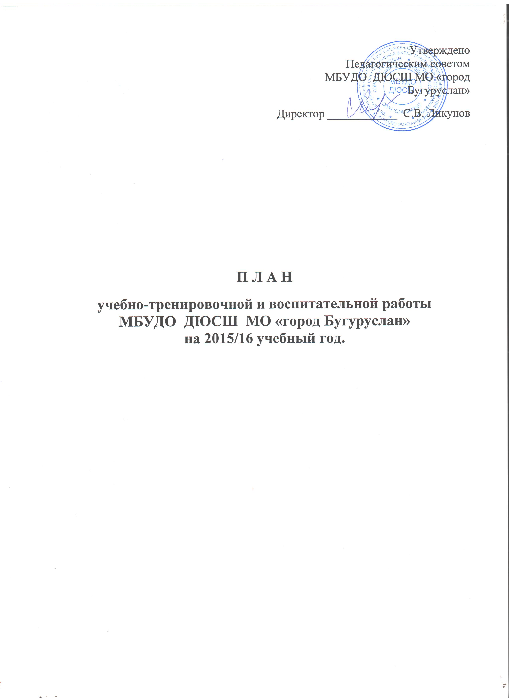

основные задачи

1. Спортивная школа призвана способствовать совершенствованию технических и тактических навыков учащихся, формированию здорового образа жизни, профессиональному самоопределению, развитию физических, интеллектуальных и нравственных способностей.
2. С целью привлечения к специализированным занятиям в ДЮСШ провести тщательный отбор учащихся общеобразовательных школ города.
3. До 1 октября 2015 года укомплектовать отделения ДЮСШ, согласно режиму работы и наполняемости учебных групп.
4. Повышать качество учебно-тренировочной и воспитательной работы путем использования новейших методов, приёмов и методик ведущих тренеров области, республик и регионов страны.
5. Постоянно проводить пропаганду по развитию физической культуры, спорта и туризма среди населения города, путем освещения достижений спортсменов школы в печати, по радио и телевидению, показательных выступлений и соревнований.
6. Администрации школы, старшим тренерам постоянно проводить работу на отделениях по сохранности контингента и оказывать помощь молодым тренерам.
7. Воспитывать у учащихся ДЮСШ чувства бережливости, взаимовыручки, любви к труду и проводить профилактику вредных привычек и правонарушений.
8. Проводить систематическую работу по развитию массовой физической культуры и спорта среди учащихся, их родителей и населения, оказывать помощь общеобразовательным школам в организации спортивно-массовых мероприятиях.
9. Способствовать развитию преемственности в работе школы.

организационная работа

№ п/п | Содержание | Сроки  выполнения | Ответственные
1 | Провести набор учащихся и комплектование учебных групп. | до 01.10.15 г. | Администрация, ст. тренеры, тренеры
2 | Составить и утвердить на педагогическом совете план работы на 2014/15 учебный год с учетом анализа деятельности за 2013/14 учебный год. | сентябрь  2015 г. | Администрация
3 | Проведение тренерских советов и совещаний при директоре. | 1 раз в месяц | Директор,  ст. тренер
4 | Проведение педагогических советов. | 1 раз в квартал | Директор,  зам. по УВР

методическая работа

№ п/п | Содержание | Сроки выполнения | Ответственные
1 | Пройти курсовую подготовку | согласно  плана | Директор,  зам. по УВР
2 | Провести городское заседание МО педагогов дополнительного образования. | январь 2016 г. | Старшие тренеры
3 | Провести открытые занятия на отделениях прыжков на батуте, волейбола, футбола, легкой атлетики. | Согласно плана | Старшие тренеры
4 | Принять участие в областном смотре-конкурсе учреждений дополнительного образования | декабрь,  январь | Старшие тренеры, зам.по УВР

Учебно-спортивная работа

№ п/п | Содержание | Сроки выполнения | Ответственные
1 | Проводить групповые учебно-тренировочные занятия по программам спортивной школы по видам спорта: волейболу, легкой атлетике, футболу и прыжков на батуте. | По расписанию | Тренеры
2 | Проводить занятия по индивидуальным планам. | По плану | Тренеры
3 | Составить календарь спортивно-массовых мероприятий на 2015 г. | до 01.12.15 г. | Администрация, ст. тренеры
4 | Организовать и проводить занятия на учебно-тренировочных сборах. | По плану | Администрация, тренеры
5 | Проводить контрольные соревнования на первенство отделений школы по ОФП, СФП. | Январь, май | Ст. тренеры, тренеры
6 | Провести открытые первенства школы на всех отделениях. | Согласно календарного плана | Ст. тренеры
7 | Проводить теоретические занятия по программе ДЮСШ на всех отделениях. | По плану | Ст. тренеры
8 | Принимать участие в соревнованиях на первенство области, Чемпионатах и Первенствах России, в турнирах и матчевых встречах | По календарю | Администрация, ст. тренеры
9 | Привлекать учащихся старших групп и выпускников школы к судейству соревнований по месту учёбы и в ДЮСШ. | На соревнованиях | Тренеры
10 | Провести Чемпионат города по волейболу среди мужских и женских команд, Региональный турнир по прыжкам на батуте, открытый чемпионат по легкой атлетике. | По календарю | Ст. тренеры

воспитательная работа

№ п/п | Содержание | Сроки выполнения | Ответственные
1 | Провести прием и выпуск учащихся ДЮСШ. | Октябрь,  июнь | Администрация, ст. тренеры
2 | Обновить стенд «Наши выпускники», регулярно пополнять материал для альбома. | В течение года | Ст. тренеры
3 | Проводить беседы с учащимися о поведении в общественных местах (на примерах из жизни спортсменов). | 1 – 2 раза в квартал | Зам. По УВР, тренеры
4 | Организовывать лагеря дневного пребывания для учащихся отделений ДЮСШ. | Каникулярное время | Зам. директора, ст. тренеры
5 | Постоянно освещать достижения спортсменов по телевидению, радио и через газету «Бугурусланская правда». | Постоянно | Зам. директора, ст. тренеры
6 | Организовывать экскурсии в музей, на выставки искусств, совершать туристический походы по родному краю, с целью развития кругозора и привития любви к окружающей природе. | Каникулярное время | Администрация, ст. тренеры

работа с общеобразовательными школами

№ п/п | Содержание | Сроки выполнения | Ответственные
1 | Принимать участие и оказывать помощь в проведении методических совещаний с преподавателями физической культуры. | 1 раз в квартал | Методическое  объединение
2 | Принять активное участие и оказать помощь в проведении городской спартакиады школьников по 9-ти видам спорта (легкоатлетическое 4-х борье, кросс, лыжные гонки, легкая атлетика, волейбол, футбол, баскетбол, шахматы, шашки, настольный теннис). | По календарю | Администрация, тренеры
3 | Поддерживать связь с администрацией школ, классными руководителями учащихся ДЮСШ. | Постоянно | Администрация, тренеры
4 | Совместно с учителями физической культуры готовить и проводить открытые мероприятия с детьми и родителями типа «Папа, мама, я – спортивная семья». | 2 – 3 раза в год | Зам. По УВР, тренеры
5 | Провести смотр-конкурс на лучшую организацию физкультурно-оздоровительной работы в общеобразовательных школах | В течение года | Оргкомитет
6 | Оказывать помощь молодым учителям физкультуры в организации и проведении внутри-школьных спортивных мероприятий. | В течение года | Зам. По УВР, тренеры
8. | Принять активное участие и оказать помощь в проведении городского фестиваля школьников «Президентские состязания» и «Президентские спортивные игры». | Апрель 2016 | Администрация, тренеры

финансово-хозяйственная деятельность

№ п/п | Содержание | Сроки выполнения | Ответственные
1 | Составить и утвердить тарификацию. | до 15.09.15 г. | Директор,  зам. по УВР
2 | Провести инвентаризацию. | октябрь | Директор,  зам. по АХЧ
3 | Подача табеля учета рабочего времени. | ежемесячно 23 числа | Секретарь УЧ
4 | Составить годовой отчет по форме № 5 – ФК. | декабрь | Директор
5 | Оформить подписку на газеты и журналы и вести подшивку. | октябрь, май | Директор
6 | Ознакомиться со спортивными базами где проводятся занятия с учащимися ДЮСШ (с/к «Олимп», залы СОШ № 2, ООШ № 5, СОШ № 7, СОШ № 3, Лицей № 1, Гимназии № 1, стадионы ДЮСШ, «Олимп»). | На начало учебного года, периодически в течение года | Администрация, ст. тренеры, тренеры
7 | Провести косметический ремонт спортзала. | май-август | Учредители, администрация
8 | Приобрести необходимый спортивный инвентарь и хозяйственные материалы. | В течение года | Учредители, администрация
9 | Провести благоустройство территории школы и стадиона. | апрель, сентябрь | Зам. по АХЧ, ст.тренеры

осуществление планового Контроля в школе

№ п/п | Содержание | Сроки выполнения | Ответственные
1 | Контроль за организацией работы школы осуществляется периодически фронтально. | По плану школы и плану УО | Учредитель, директор
2 | Провести контроль наполняемости групп на всех отделениях. | октябрь, январь, апрель июль | Администрация
3 | Вести контроль планирования учебно-тренировочной и воспитательной работы в группах на всех отделениях. | По плану  1 раз в квартал | Администрация, ст. тренеры
4 | Ежемесячно проверять посещаемость учащихся на всех отделениях, без предупреждения тренера-преподавателя. | В течение года | Учредитель, администрация
5 | Диагностика уровня контрольных испытаний. | По плану | Администрация, ст. тренеры
7 | Организовывать взаимопосещение учебных занятий тренерами всех отделений | В течение года | Зам. директора
6 | Проверить выполнение учебного годового плана в группах УТГ. | январь,  июнь | Администрация

информационное обеспечение

№ п/п | Содержание | Сроки выполнения | Ответственные
1 | В работе педагогического коллектива использовать опыт работы, изложенный в нормативных документах Министерства образования и Министерства по физической культуре, спорту и туризму. | Постоянно | Администрация, педагогический  коллектив
2 | Освещать в местной прессе, по местному телевидению достижения спортсменов и школы в целом. | В течение года | Администрация, ст. тренеры
3 | Постоянно обновлять действующие стенды результатов – показателей учащихся. | По мере сбора материала | Ст. тренеры
4 | Принимать участие в показательных выступлениях города, Фестивалях и др. мероприятиях. | Согласно календарю | Администрация, ст. тренеры
5 | В школе и на местах проведения соревнований выпускать газеты-молнии, таблицы результатов спортсменов. | Постоянно | Оргкомитет

работа с родителями

№ п/п | Содержание | Сроки выполнения | Ответственные
1 | Провести родительские собрания по группам на каждом отделении | 1 раз в год | Администрация, ст. тренеры
2 | Приглашать родителей на показательные соревнования, тренировочные занятия и участие в спортивных праздниках вместе с детьми. | В течение года | Администрация, тренеры
3 | Привлекать родителей к проведению ремонта в школе | По необходимости | Администрация, тренеры
4 | Провести родительский Всеобуч | 1 раз в год | Администрация, тренеры
5 | Вести разъяснительную работу о значении физкультуры, спорта и здорового образа жизни. | На групповых собраниях | Администрация, тренеры
6 | Проводить открытые мероприятия на отделениях посвящённых «Дню матери», «Дню детства», «Дню защиты детей» и др. с участием в соревнованиях родителей и детей. | Согласно календаря | Зам. по УВР,  ст. тренеры

медицинское обеспечение

№ п/п | Содержание | Сроки выполнения | Ответственные
1 | Провести медицинский осмотр учащихся ДЮСШ и вести учет состояния здоровья (с помощью медработников школ, где обучаются учащиеся, подросткового врача и медработника ДЮСШ). | Октябрь - ноябрь | Администрация, медработник,  тренеры
2 | Осуществлять врачебно-педагогический контроль на учебно-тренировочных занятиях | Постоянно | Администрация,  медработник,  тренеры
3 | Вести учет спортивного травматизма, проводить анализ причин возникновения его и свести до минимума. | Постоянно | Администрация,  медработник,  тренеры
4 | Учить учащихся вести дневник самоконтроля. | Постоянно | Медработник,  тренеры

